Заняття «Потяг добрих справ»

Мета: закріплення набутих знань соціально-комунікативної сфери. Повторити правила поводження у колективі та родині. Вправляти дітей в умінні розпізнавати добрі та погані вчинки, обмірковано доводити свою думку. Спонукати та заохочувати до аналізу вчинків однолітків. Розвивати дружні стосунки, бажання допомагати, зв’язне мовлення. Виховувати повагу до людей, бажання робити добрі справи.

1.Вправа «Привітання»
Мета: налагодження взаємовідносин у групі, стимулювання уваги, розвиток координації рухів.
Рано-рано встало сонце,
Заглянуло у віконце.
Ми до нього потяглися,
За промінчики взялися.
А тепер присядем трішки:
Раз, два, три, чотири, п’ять –
Ми починаємо працювати

2.Бесіда про чесність.
Мета: формування знань про риси характеру, виховання чесності, добропорядності.
Психолог:
Дітки сьогодні ми всі разом згадаємо правила поведінки.
- Будь чесним, говори правду;
- Умій вибачатися;
- Пообіцяв – зроби;
- Поважай і слухай своїх рідних, вихователів.
Підсумок: дуже добре, коли діти чесні та слухняні, адже дорослі хочуть допомогти дітям стати добрими, чесними, розумними, вчать, як треба правильно щось зробити. Хороша поведінка корисна для здоров’я всіх – і дорослих, і дітей.

3.Розповідь «Заєць і їжак»
Мета: розвиток уважності, мислення, комунікативних навичок. Формувати вміння відповідати на запитання. Виховувати культуру та повагу до інших.
Сіренький гладенький зайчик сказав їжачкові:
- Який у тебе, братику, некрасивий колючий одяг!
- Правда, - відповідає їжачок, - але мої колючки рятують мене від зубів собаки і вовка. Чи служить і тобі добре сіренька шубка?
Зайчик замість відповіді тільки зітхнув.
Питання для обговорення:
- Чи образив зайчик їжачка?
- Як потрібно було звернутись до їжачка?
- Чи чемно їжак відповів зайчику?
- Давайте поміркуємо, як служить сіренька шубка зайчику?

4.Дидактична гра «Потяг добрих справ»
Мета: закріплення знань про культуру поведінки. Вчити диференціювати позитивні та негативні вчинки, знаходити методи налагодження стосунків у конфліктних ситуаціях. Виховувати доброзичливе ставлення до оточуючих.
Матеріали: дидактична гра (Додаток 1;2).
Психолог повідомляє дітям про те, що герої, які зображені на картинках бажають потрапити до «Країни Доброти». Але щоб до неї дістатися, необхідно сісти у потяг.
У потяг можуть потрапити тільки позитивні герої, які роблять добрі справи. Психолог пропонує дітям взяти картинки, оцінити вчинок, зображений на малюнку, та описати його. Картинки із зображенням гарних вчинків діти вставляють у потяг, а з поганими залишають та пояснюють чому.

5.Вправа «Водоспад»
Мета: зменшення нервового напруження, релаксація.
Психолог вмикає спокійну музику і промовляє такі слова:
«Заплющіть очі і уявіть собі, що ви стоїте під невеликим водоспадом. Небо світло-блакитне. Повітря свіже. Вода чиста і прохолодна. Вона м’яко струмениться по спинці, стікає з ніг і продовжує свій біг далі. Постійте трохи під водоспадом, дозволяючи воді омити вас».

6.«Ритуал завершення заняття»
Діти стають у коло і по черзі тиснуть руку один одному передаючи посмішку.

Додаток 1





Додаток 2

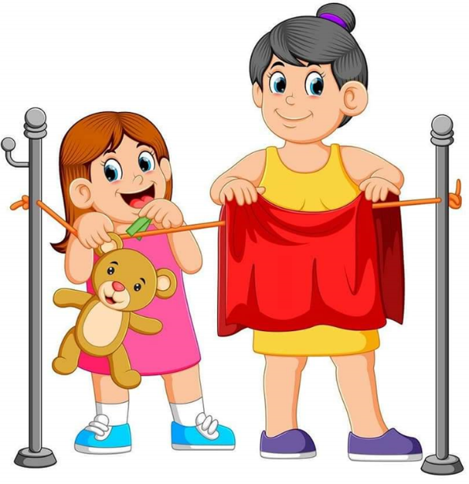 | 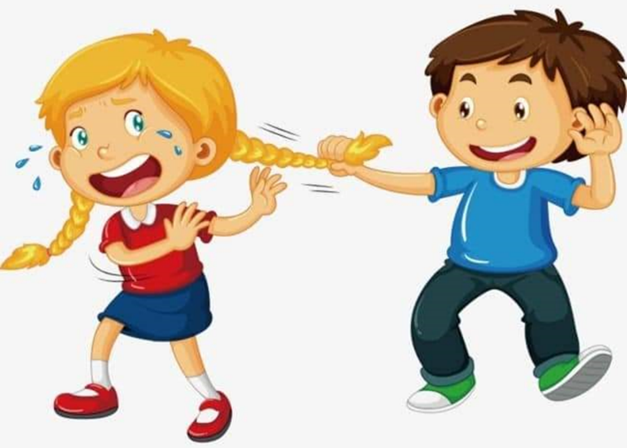
 | 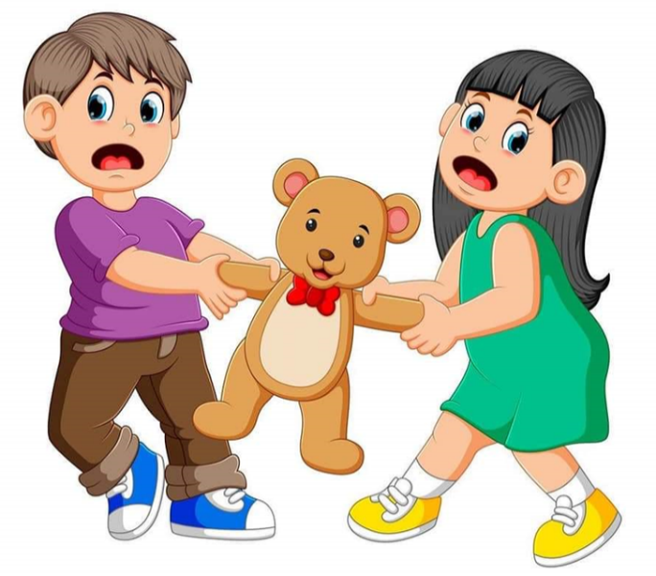
 | 

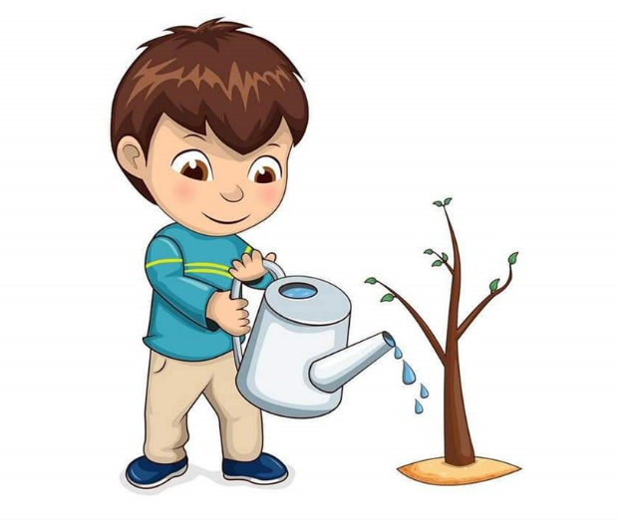 | 
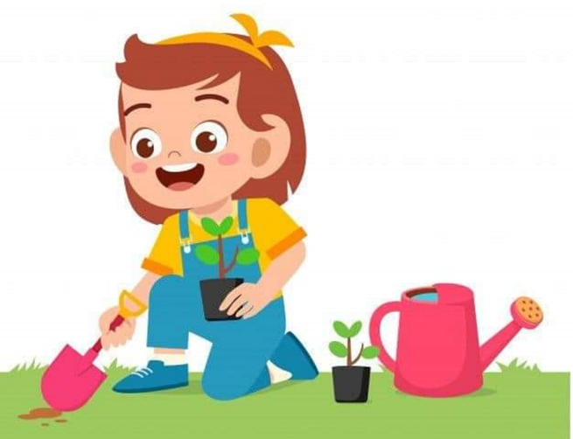 | 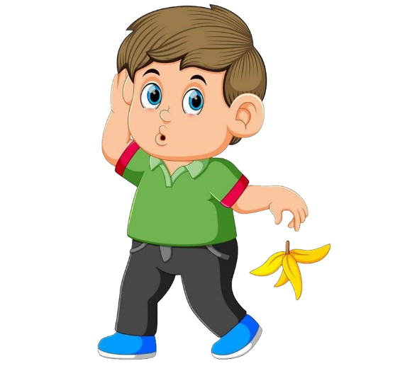
 | 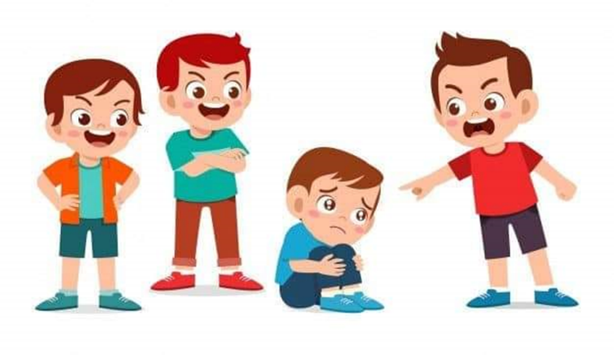

 | 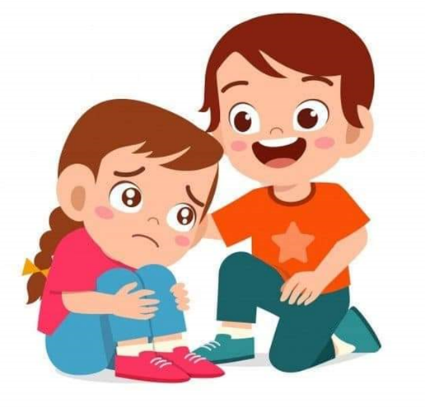
 | 

